
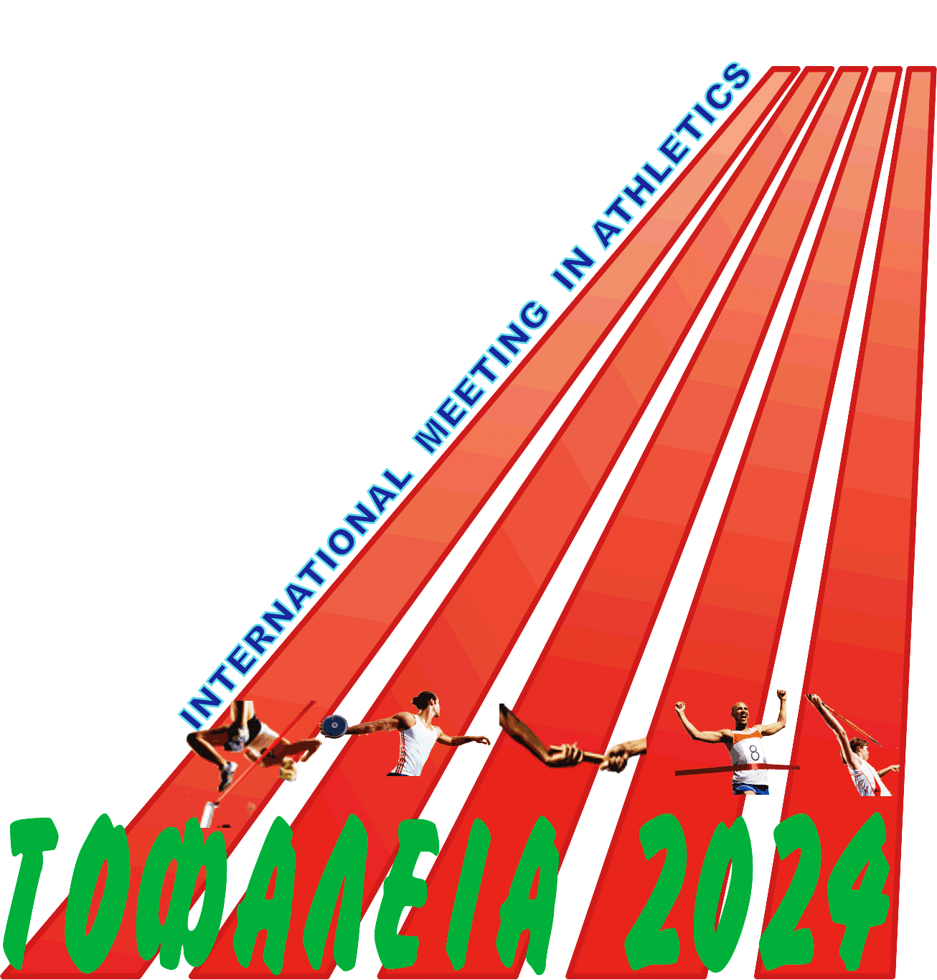
ΕΝΩΣΗ ΑΘΛΗΤΙΚΩΝ ΣΩΜΑΤΕΙΩΝ
Σ.Ε.Γ.Α.Σ.
ΒΟΡΕΙΑΣ ΠΕΛΟΠΟΝΝΗΣΟΥ
Τέρμα Ηλέκτρας – Τ.Κ. 26333 Πάτρα
Τηλ.: 2610. 320203 – Fax: 2610. 313138
Εmail: segaspatra@yahoo.gr
Αριθ. Πρωτ.: 202 Πάτρα, 19 Ιουνίου 2024

ΠΡΟΚΗΡΥΞΗ
Η Ε.Α.Σ. Σ.Ε.Γ.Α.Σ. Βόρειας Πελ/σου σε συνεργασία με τον Σ.Ε.Γ.Α.Σ.και την υποστήριξη της Περιφέρειας Δυτικής Ελλάδος (Περιφερειακή ενότητα Αχαΐας) & του Δήμου Πατρέων
Προκηρύσσει τους Αγώνες Στίβου
΄΄ΤΟΦΑΛΕΙΑ 2024΄΄
(International meeting with national permit cat.F )

- ΤΟΠΟΣ - ΗΜΕΡΟΜΗΝΙΑ ΑΓΩΝΩΝ :
Παμπελοποννησιακό Στάδιο Πάτρας - Κυριακή ,7 Ιουλίου 2024

- ΑΓΩΝΙΣΜΑΤΑ :
α. ΑΝΔΡΕΣ : 100μ. - 200μ. - 400μ. - 800μ. - 3.000μ. –110μ. με Εμπόδια - Άλμα σε Μήκος - Σφαιροβολία - Άλμα επί κοντώ

β. ΓΥΝΑΙΚΕΣ : 100μ. - 200μ. – 400μ. - 800μ. – 3000μ. - 100μ. με Εμπόδια . – Άλμα σε Ύψος – Άλμα Τριπλούν - Άλμα σε Μήκος

γ) Κ20 ΑΝΔΡΕΣ: 110εμπ

- ΔΙΚΑΙΩΜΑ ΣΥΜΜΕΤΟΧΗΣ :
- Δικαίωμα συμμετοχής έχουν οι αθλητές-τριες των των Σωματείων - μελών του Σ.Ε.Γ.Α.Σ. και σύμφωνα πάντοτε με την ισχύουσα κωδικοποίηση – Γενική Προκήρυξη του Σ.Ε.Γ.Α.Σ. για το 2024.
- Δικαίωμα συμμετοχής έχουν ακόμη αθλητές-τριες Κύπριοι, ομογενείς και αλλοδαποί, ανεξάρτητα από το εάν έχουν ή όχι δελτίο αθλητικής ιδιότητας του ΣΕΓΑΣ, σύμφωνα με τους διεθνείς κανονισμούς.
- Κανένας αθλητής- τρια που έχει Δελτίο Αθλητικής Ιδιότητας σε Σωματείο - μέλος του Σ.Ε.Γ.Α.Σ. δεν μπορεί να λάβει μέρος στον αγώνα, αν δεν έχει εγγράφως δηλωθεί από το Σωματείο στο οποίο ανήκει.
- Οι αθλητές – τριες έχουν δικαίωμα συμμετοχής σε δύο (2) αγωνίσματα

Στους Αγώνες δικαίωμα συμμετοχής έχουν αθλητές και αθλήτριες για τους οποίους έχει εκδοθεί ΔΕΛΤΙΟ ΑΘΛΗΤΙΚΗΣ ΙΔΙΟΤΗΤΑΣ και είναι ενεργό (έχει εκδοθεί* ή ανανεωθεί κατά την τρέχουσα αγωνιστική περίοδο σύμφωνα με τις δηλώσεις των σωματείων) και ανήκουν οπωσδήποτε στη δύναμη των Σωματείων – Μελών του Σ.Ε.Γ.Α.Σ., που έχουν λάβει ειδική αθλητική αναγνώριση (άρθρο 8 του ν. 2725/1999 όπως τροποποιήθηκε και ισχύει) και είναι εγγεγραμμένα στο Ηλεκτρονικό Μητρώο Ερασιτεχνικών Αθλητικών Σωματείων της ΓΓΑ (άρθρο 142 του ν. 4714/2020).
Διευκρίνηση: επισημαίνεται ότι σύμφωνα με την παρ. 1Α του άρθρου 8 του ν.2725/1999 «Κατά τα πρώτα δύο (2) έτη από την εγγραφή του σε αθλητική ένωση ή ομοσπονδία, το αθλητικό σωματείο μετέχει στην αγωνιστική δραστηριότητα της οικείας ένωσης ή ομοσπονδίας, πλην των Πανελληνίων αγώνων και Πρωταθλημάτων ή των τελικών φάσεων Πανελληνίων Αγώνων και Πρωταθλημάτων, χωρίς να διαθέτει ειδική αθλητική αναγνώριση, την οποία μπορεί να αιτηθεί και να λάβει το αργότερο εντός του ίδιου χρονικού διαστήματος».
* Κάθε νέα έκδοση Δελτίου Αθλητικής Ιδιότητας αθλητή-αθλήτριας εντός του έτους, καθιστά αυτομάτως ενεργό το Δελτίο Αθλητικής Ιδιότητας για την τρέχουσα αγωνιστική περίοδο, από την ημερομηνία εγγραφής στο μητρώο της Ομοσπονδίας έως 31/12/2024 (Λήξη Δελτίου). Η επικαιροποίηση της κατάστασης (ενεργό ή ανενεργό) του Δελτίου Αθλητικής Ιδιότητας αθλητή-αθλήτριας γίνεται με δήλωση του σωματείου προς το τμήμα μητρώου της Ομοσπονδίας, εντός της προθεσμίας που ορίζεται με απόφαση του Διοικητικού Συμβουλίου. Ενεργό Δελτίο Αθλητικής Ιδιότητας για την τρέχουσα αγωνιστική περίοδο, αθλητών και αθλητριών για τους οποίους έχουν καταχωρηθεί αποτελέσματα αγώνων, δεν μπορεί να καταστεί ανενεργό μέχρι τη λήξη του, στις 31/12/2024.
Σχόλια:
Το άρθρο 41 του ν.4809/2021, ΦΕΚ Α` 102/19.06.2021, είναι Τροποποίηση της παρ. 5 του άρθρου 8 του ν. 2725/1999.

- ΔΗΛΩΣΕΙΣ ΣΥΜΜΕΤΟΧΗΣ :
Οι δηλώσεις συμμετοχής πρέπει να έχουν αποσταλεί από τα ενδιαφερόμενα Σωματεία, μέχρι το μεσημέρι της Δευτέρας 1^{ης} Ιουλίου 2024 , στα Γραφεία της Ε.Α.Σ. Σ.Ε.Γ.Α.Σ. Βόρειας Πελ/σου με ηλεκτρονικό ταχυδρομείο στη διεύθυνση segaspatra_entries@yahoo.com, με χρήση - συμπλήρωση του συνημμένου εντύπου.
Στη συνέχεια θα πρέπει να υπάρξει και τηλεφωνική επικοινωνία με ευθύνη των αθλητών- τριων ή του Σωματείου τους την Πέμπτη, 4 Ιουλίου 2024 ( από 11.00΄έως 14.00΄ ) για την επιβεβαίωση αποδοχής της συμμετοχής από την Ε.Α.Σ. Σ.Ε.Γ.Α.Σ. Βόρειας Πελοποννήσου .
Καμία δήλωση συμμετοχής δεν θα γίνει δεκτή μετά από την παραπάνω ημερομηνία και καμία συμμετοχή δεν θεωρείται δεδομένη με μόνη τη δήλωσή της.

- ΠΙΣΤΟΠΟΙΗΣΗ ΤΗΣ ΥΓΕΙΑΣ ΑΘΛΗΤΩΝ- ΤΡΙΩΝ :
Οι συμμετέχοντες αθλητές θα πρέπει να προσέρχονται αυτοπροσώπως στην Αίθουσα Κλήσης 70΄ πριν την τέλεση του αγωνίσματος τους, προκειμένου να δηλώσουν την παρουσία τους προσκομίζοντας απαραίτητα το δελτίο αθλητικής ιδιότητας και την έγκυρη κάρτα υγείας τους.
Με φροντίδα και ευθύνη των συλλόγων τους οι αθλητές –τριες πρέπει να έχουν εξετασθεί ιατρικώς πριν από τους αγώνες.
Η πιστοποίηση της υγείας των αθλητών - αθλητριών στην κάρτα υγείας αθλητή είναι υποχρεωτική και αποτελεί προϋπόθεση για τη συμμετοχή τους σε προπονήσεις και αγώνες.
Οι υπεύθυνοι της αίθουσας κλήσης θα ελέγχουν τα αθλητικά δελτία και τις κάρτες υγείας των αθλητών - αθλητριών και θα καταχωρούν στα πινάκια ΜΟΝΟ τους αθλητές – αθλήτριες των οποίων η κάρτα υγείας αθλητή είναι θεωρημένη σύμφωνα με την ισχύουσα νομοθεσία.
ΣΕ ΔΙΑΦΟΡΕΤΙΚΗ ΠΕΡΙΠΤΩΣΗ ΔΕΝ ΘΑ ΤΟΥΣ ΕΠΙΤΡΕΠΕΤΑΙ ΝΑ ΣΥΜΜΕΤΕΧΟΥΝ.
ΣΕ ΚΑΘΕ ΠΕΡΙΠΤΩΣΗ ΟΜΩΣ, ΓΙΑ ΤΑ ΘΕΜΑΤΑ ΥΓΕΙΑΣ ΤΩΝ ΑΘΛΗΤΩΝ - ΤΡΙΩΝ ΚΑΙ ΙΔΙΑΙΤΕΡΑ ΓΙΑ ΟΤΙ ΣΥΜΒΕΙ ΣΕ ΕΝΑ ΑΓΩΝΙΖΟΜΕΝΟ ΚΑΙ ΟΦΕΙΛΕΤΑΙ ΣΕ ΕΛΛΕΙΨΗ ΠΡΟΛΗΠΤΙΚΟΥ ΙΑΤΡΙΚΟΥ ΕΛΕΓΧΟΥ, ΕΙΝΑΙ ΥΠΕΥΘΥΝΟΣ Ο ΕΚΠΡΟΣΩΠΟΣ ΤΟΥ ΣΩΜΑΤΕΙΟΥ ΚΑΙ Ο ΠΡΟΠΟΝΗΤΗΣ ΠΟΥ ΔΗΛΩΝΟΥΝ ΑΥΤΟΥΣ ΤΟΥΣ ΑΘΛΗΤΕΣ ΚΑΙ ΣΕ ΚΑΜΙΑ ΠΕΡΙΠΤΩΣΗ ΟΙ ΟΡΓΑΝΩΤΕΣ ΤΩΝ ΑΓΩΝΩΝ.

- ΟΙΚΟΝΟΜΙΚΑ :
Δεν προβλέπεται η κάλυψη εξόδων μετακίνησης - διαμονής - διατροφής .

- ΤΕΧΝΙΚΟΣ ΥΠΕΥΘΥΝΟΣ ΑΓΩΝΑ
Τεχνικός Υπεύθυνος Αγώνα ορίζεται ο κ. Κωνσταντίνος Μπούσιας, Τεχνικός Σύμβουλος Ε.Α.Σ. Σ.Ε.Γ.Α.Σ. Βόρειας Πελοποννήσου.

ΠΑΡΑΤΗΡΗΣΕΙΣ :

Α. Η οργανωτική επιτροπή διατηρεί το δικαίωμα μετά την επεξεργασία των δηλώσεων συμμετοχής να ακυρώσει την διεξαγωγή αγωνίσματος σε περίπτωση μικρής συμμετοχής αθλητών – τριών. Οι ενδιαφερόμενοι θα ενημερώνονται έγκαιρα.
Β. ΤΑ ΔΙΑΔΟΧΙΚΑ ΥΨΗ ΣΤΟ ΑΛΜΑ ΕΠΙ ΚΟΝΤΩ ΚΑΙ ΣΤΟ ΑΛΜΑ ΣΕ ΥΨΟΣ ΚΑΘΩΣ ΚΑΙ ΟΙ ΒΑΛΒΙΔΕΣ ΣΤΟ ΤΡΙΠΛΟΎΝ ΘΑ ΚΑΘΟΡΙΣΤΟΥΝ ΤΗΝ ΩΡΑ ΤΟΥ ΑΓΩΝΑ ΑΠΟ ΤΟΝ ΕΦΟΡΟ ΤΩΝ ΑΓΩΝΙΣΜΑΤΩΝ ΚΑΙ ΤΟΝ ΤΕΧΝΙΚΟ ΥΠΕΥΘΥΝΟ ΤΩΝ ΑΓΩΝΩΝ
Γ. Τα αγωνίσματα του μήκους ανδρών , του μήκους γυναικών και του τριπλούν γυναικών θα διεξαχθούν με 12 αθλητές-τριες το μέγιστο. Η επιλογή θα γίνει βάση των ατομικών επιδόσεων.
Δ. Ότι δεν προβλέπεται από την Προκήρυξη θα ρυθμίζεται από τον Αλυτάρχη και τον Τεχνικό Υπεύθυνο των Αγώνων σύμφωνα με τους κανονισμούς.
Ε. Οι Αγώνες θα διεξαχθούν σύμφωνα με τους Κανονισμούς Αγώνων Στίβου του Σ.Ε.Γ.Α.Σ.
ΣΤ. Επισυνάπτεται το αρχικό ωρολόγιο Πρόγραμμα των Αγώνων και η τελική του μορφή θα ανακοινωθεί μετά την οριστικοποίηση των συμμετοχών.

Για το Δ.Σ.

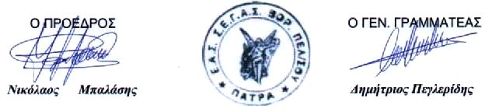
ΚΟΙΝΟΠΟΙΗΣΗ:
- Σ.Ε.Γ.Α.Σ. - Γραφείο Αγώνων.
- Σ.Ε.Γ.Α.Σ. - Γραφείο Ανάπτυξης.
- Σύνδεσμο Κριτών Κλασσικού Αθλητισμού Β. Πελ/σου .
- Παμπελοποννησιακό Στάδιο Πάτρας.
- Ε.Ε.Σ. - Παράρτημα Πάτρας



ΤΟΠΙΚΟΙ ΧΟΡΗΓΟΙ


ΠΡΟΓΡΑΜΜΑ ΑΓΩΝΩΝ

ΤΟΦΑΛΕΙΑ 20244 -ΠΑΜΠΕΛΟΠΟΝΝΗΣΙΑΚΟ ΣΤΑΔΙΟ - ΚΥΡΙΑΚΗ 7 ΙΟΥΛΙΟΥ
ΩΡΑ | ΔΡΟΜΟΙ | ΑΛΜΑΤΑ | ΡΙΨΕΙΣ
17.15 |  | ΤΡΙΠΛΟΥΝ ΓΥΝΑΙΚΩΝ
17.30 | 110 ΕΜΠ ΑΝΔΡΩΝ Κ20 (1 ΣΕΙΡΑ) |  | ΑΚΟΝΤΙΟ ΑΝΔΡΩΝ/K23 ΔΕΚΑΘΛΟΥ
17.40 | 110 ΕΜΠ ΑΝΔΡΩΝ (1 ΣΕΙΡΑ) | ΥΨΟΣ ΓΥΝΑΙΚΩΝ
17.50 | 100ΕΜΠ ΓΥΝΑΙΚΩΝ (1 ΣΕΙΡΑ)
18.00 | 800Μ Κ18 ΓΥΝΑΙΚΩΝ ΕΠΤΑΘΛΟΥ
18.15 | 800Μ ΓΥΝΑΙΚΩΝ/ Κ23 ΕΠΤΑΘΛΟΥ
18.20 |  |  | ΑΚΟΝΤΙΟ Κ18 ΑΝΔΡΩΝ ΔΕΚΑΘΛΟΥ
18.30 | 100Μ ΑΝΔΡΩΝ (3 ΣΕΙΡΕΣ) | ΜΗΚΟΣ ΑΝΔΡΩΝ
18.45 | 100Μ ΓΥΝΑΙΚΩΝ (2 ΣΕΙΡΕΣ)
19.00 | 400Μ ΑΝΔΡΩΝ (2 ΣΕΙΡΕΣ)
19.10 | 400Μ ΓΥΝΑΙΚΩΝ (2 ΣΕΙΡΕΣ) | ΑΛΜΑ ΕΠΙ ΚΟΝΤΩ
19.20 | 1500Μ ΑΝΔΡΩΝ/Κ23 ΔΕΚΑΘΛΟΥ |  | ΣΦΑΙΡΟΒΟΛΙΑ ΑΝΔΡΩΝ
19.30 | 1500Μ Κ18 ΑΝΔΡΩΝ ΔΕΚΑΘΛΟΥ
19.45 | 800Μ ΑΝΔΡΩΝ
19.55 | 800Μ ΓΥΝΑΙΚΩΝ | ΜΗΚΟΣ ΓΥΝΑΙΚΩΝ
20.10 | 200Μ ΑΝΔΡΩΝ (3 ΤΕΛ.ΣΕΙΡΕΣ)
20.25 | 200Μ ΓΥΝΑΙΚΩΝ (2 ΤΕΛ.ΣΕΙΡΕΣ)
20.40 | 3000Μ ΑΝΔΡΩΝ
20.55 | 3000Μ ΓΥΝΑΙΚΩΝ

